Урок- конференция.
Природоведение в 4 классе.

Тема:
Чудеса света.
Цель урока:
1) образовательная: познакомить учащихся с объектами Всемирного наследия, показать красоту и неповторимость этих достопримечательностей;
2) развивающие: развиваем умение анализировать прочитанное; развиваем умение составлять и передавать рассказ по рисунку;
3) воспитательная: формировать у учащихся убеждение о личной ответственности каждого человека за состояние исторических памятников.

Оборудование:
Фотографии, презентация к уроку, карта Всемирного наследия у каждого на столе, видеофильм «Озеро Байкал» (на 3-4 мин).

Ход урока.
1.Организационный момент.

Исследование детьми:
Исследуйте карту Всемирного наследия, фотографии, которые перед вами, и скажите о чём пойдёт речь на сегодняшнем уроке?
(на столах у каждого карта о Всемирном наследии, фотографии на доске «Семи чудес света»)

2.Сообщение темы и целей урока детьми.

Сегодня мы узнаем о сокровищах Земли, об исторических памятниках нашей планеты.
На прошлом уроке мы говорили об экологии, и вам было дано домашнее задание.

3.Проверка домашнего задания.

а) Нарисовать плакат на тему «Планета заболела» и дать краткую характеристику своему рисунку.
( Дети делают защиту своему рисунку. На доске, в конце проверки домашнего задания, получилась целая галерея рисунков.)
б) Подводятся итоги проверки знаний.
И в заключении, один ученик приготовил сообщение об озере Байкал, его рассказ сопровождается короткометражным фильмом «Озеро Байкал»).

4.Работа над новой темой урока.

Начинаем конференцию. Тема конференции – «Семь чудес света»
Слово учителя.
Все эти сокровища находятся под охраной человечества.
В древности необычные творения рук человека, поражавшие современников красотой, размерами, техникой исполнения, называли «Семь чудес света» К большому сожалению, мы не сможем их увидеть их во всём великолепии, они были разрушены человеком, и только одно чудо – египетские пирамиды сохранились до нашего времени
Рассмотрите карту, которая лежит на ваших столах. И рассмотрите места исторических памятников Всемирного наследия.
Древние греки считали, что на свете есть ровно семь чудес: пирамида Хеопса, сады Семирамиды, статуя Зевса в Олимпии, храм Артемиды в Эфесе. Галикарнасский Мавзолей, Александрийский маяк и Колосс Родосский.
На самом деле, в мире не семь чудес, а великое множество. О них – то и пойдёт разговор на нашей конференции.
Начнём же с чуда номер один - самый высокий из всех египетских пирамид - усыпальница фараона Хеопса.
( дома дети готовили сообщения о чудесах света в виде рефератов)
Во время прочтения рефератов, идёт демонстрация изображений чудес света, и находим на карте место расположения памятников.

Выступление ученика ( см.приложение №1)
Во время выступления учеников идет демонстрация слайдов.

Чудо первое.
Мемориальный комплекс в долине Гизы. В центре – пирамида Хеопса.

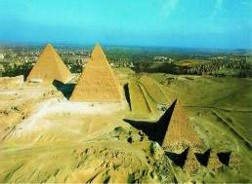

Статуя и фрески богов внутри пирамиды.

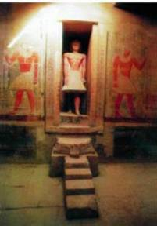

Арабские грабители в лабиринте одной из пирамид

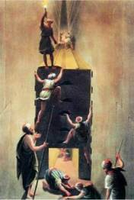

Давным-давно с 605 – 562г.г. до н.э. правил в Вавилоне Навуходоносор. Его имя переводится как «Набу, защити корону!». Царь, конечно, верил в помощь бога Набу, но и сам не сидел, сложа руки. Как все древние владыки, он вынужден был вести войны, защищая границы своего отечества от воинственных соседей: египтян и персов.

Выступление ученика (см. Приложение №2)
Чудо второе.
«Между небом и землёй»
Вавилонские ворота богини Иштар.

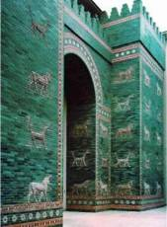
Царица Семирамида в «висячих» садах.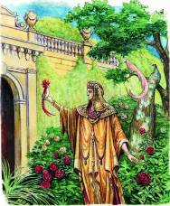

Реконструкция искусственных садов во дворце Семирамиды в Вавилоне
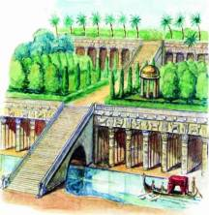

Выступление учителя.
Зевс Громовержец был самым главным богом у греков. Вместе с остальными богами – женой и детьми, он жил на высокой горе Олимп. А внизу, у самого подножья горы, люди построили город Олимпию, где греки проводили спортивные состязания. Греки считали, что сам Зевс завещал им состязаться в силе, быстроте и ловкости. Сначала в играх участвовали только окрестные жители, но очень скоро слава об Олимпийских играх облетела всю страну, и сюда стали приезжать воины. Но вооружённых людей не подпускали к Олимпии, объясняя им, что побеждать нужно силой и ловкостью, а не железом.

Выступление ученика (см. Приложение №3)

«Громовержец доволен!»
Статуя Зевса-покровителя спортивных состязаний.
Храм в городе Олимпии.

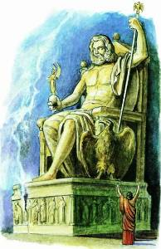

Статуя дискобола
Скульптур Мирон

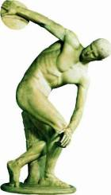

(Выступление учителя.)
Великий полководец древности Александр Македонский завоевал множество стран. И везде, куда приходил, он приказывал основать новый город, который в честь себя называл Александрией. Самый знаменитый среди этих городов стала Александрия Египетская. Здесь полководец велел построить самый высокий маяк в мире, чтобы моряки издалека видели его свет не только днём, но и ночью: увидят маяк, поплывут на него и не собьются с пути, не заблудятся. Сказал так Александр Македонский и уехал воевать дальше. Строительство маяка начали без него.
Выступление ученика (см. Приложение №4)

«Чтобы не заблудиться в море»

Реконструкция Александрийского маяка в дельте реки Нил.

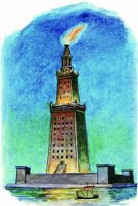

Переписчик книг в Александрийской библиотеке.
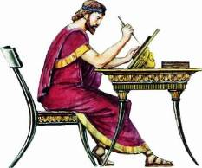

(Слово учителя )

Гигантские каменные сооружения можно увидеть в разных странах Европы: в России, Англии, Ирландии, Франции, Испании, Италии, на островах Средиземного моря.
Самым знаменитым является Стоунхендж в Англии.
Выступление ученика (см. Приложение №5)

«Волшебный круг»

Мерлин с помощью волшебства установил камни Стоунхенджа.

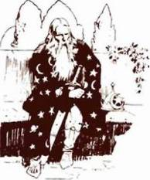

Вид Стоунхенджа с высоты птичьего полёта.

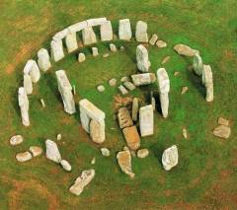

Изображение короля Артура в древней книге.

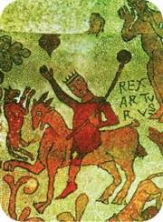

(Слово учителя.)
Реконструкция Сфинкса с подземными хранилищами.

В греческих легендах рассказывается о чудовищном Сфинксе – полуженщине – полульвице, которая задаёт путешественникам трудные загадки. Кто сумеет ответить, того она пропускает живым и невредимым, а остальных разрывает на части.
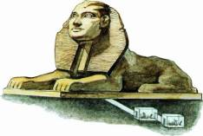

Статуя Сфинкса в Гизе. Египет.

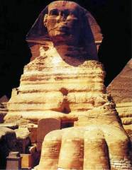

Итог урока.
На этой конференции мы рассмотрели только несколько исторических памятников Всемирного культурного наследия, но богатство его велико и вы будете и дальше знакомиться с ними.
Рефлексия
Назовите те достопримечательности Всемирного культурного наследия, о которых вы узнали на уроке.
А о каких памятниках вы ещё знаете?

Понравился ли вам урок?

Литература.
- В.Калашников и С.Лаврова. Энциклопедия «Чудеса света».
- Диск «Всемирное наследие» (Чудеса света).

Карта всемирного наследия

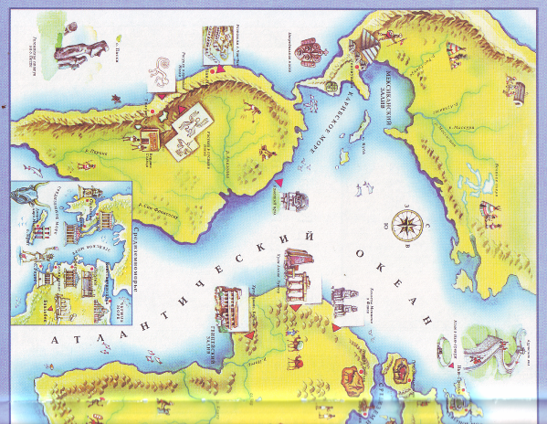
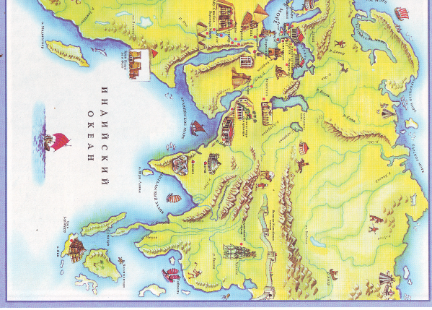

Муниципальное образовательное учреждение общего образования
«Новообинцевская средняя общеобразовательная школа»

Реферат
Предмет: природоведение
Тема: «Пирамида Хеопса»

Работу выполнил
ученик 4 класса
Пятков Виктор.
Руководитель:
Кавылина Н.В.

2008г.

Приложение №1.
«Пирамида Хеопса».

Пять тысяч человек – архитекторов, каменотёсов и художников, начали думать о строительстве, когда Хеопс (он правил страной с 2551-2528г.г. до н.э.) был ещё совсем мальчиком. Для царя решили возвести самую большую в мире пирамиду. А чтобы эта громадина не провалилась под землю, для неё нашли подходящее место в каменистой пустыне. Тут и начали подготовительные работы, которые продлились целых 10 лет. Сначала построили крепкое основание и дорогу, по которой сюда нужно было доставить каменные глыбы весом по три тонны. Таких «кирпичиков» нужно было ровно два миллиона триста тысяч! 100000 рабочих в течение 20 лет таскали на себе их от каменоломни по дороге, а затем поднимали всё выше и выше, пока пирамида была не закончена. Укладывали эти глыбы так ловко, что между ними нет ни малейшей щели, куда можно было бы просунуть хотя бы иголку. Но вот 150 метровая пирамида готова. Что же дальше? А дальше нужно её сделать не только самой высокой, но и самой красивой. Для этого её со всех сторон обложили блестящими плитками. Ох, и заискрилась же она на солнце, засверкала, будто сделана из чистого золота!
А внутри пирамиды было проделано множество коридоров. Но лишь один вёл к усыпальнице царя, где были спрятаны золото и драгоценности. Все остальные ходы и переходы были прорублены, можно сказать, специально для воров, чтобы они заблудились в пирамиде и не смогли ничего украсть.
3,5 тысячи лет никто и не отваживался проникнуть в усыпальницу египетского царя. Но вот прошли века, исчезло древнеегипетское царство, и люди перестали бояться мести фараонов. В 9 веке нашей эры сын арабского правителя взорвал стену пирамиды, его люди проникли в туннель, но вернулись к принцу с пустыми руками.
Позже все входы в пирамиду были закрыты. Глядя со стороны, и не догадаешься, что там есть какие то коридоры и лабиринты.

Муниципальное образовательное учреждение общего образования
«Новообинцевская средняя общеобразовательная школа».

Реферат
Предмет: природоведение
Тема:
«Висячие сады Семирамиды»

Работу выполнил
ученик 4 класса
Хамраев Александр.
Руководитель: Кавылина Н.В.

2008г.

Приложение №2.
«Висячие сады Семирамиды»
По приказу царя Навуходоносора, правителя Вавилона, вокруг столицы были построены непреступные стены, а под ними выкопан заполненный водой ров. Он восстановил разрушенные главные святыни Вавилона: храмы Эсагиль и Эзиду. Не забывал и о других городах своей родины: Борсиппе, Уре и других. Везде строились мощные ограждения и прекрасные храмы.
И всё же запомнился Навохудоносор не этими постройками, а «висячими» садами, которые он создал для своей персидской жены. На новой родине её назвали в честь легендарной вавилонской царицы – Семирамидой.
Новая Семирамида очень скучала в красивом, но пыльном и душном Вавилоне по тенистым лесам и садам Персии. С каждым днём она увядала, словно прекрасный цветок.
И тогда царь решил построить небывалое – построить между небом и землёй райский сад, какого не видывали не только в Персии, но и нигде в мире. Между стенами дворца он велел установить террасу – семь огромных ступеней. На них насыпали землю и провели каналы для полива водой. Во влажную землю царь посадил все лучшие растения, какие были в Вавилоне. Но их оказалось слишком мало. Тогда он отправился в дальние края, чтобы собрать там самые диковинные цветы, кустарники и деревья. Не забыл он и о птицах с ярким оперением, которых его солдаты отлавливали сетями. Их бережно перевозили во дворец и выпускали на волю.
Уже очень скоро созданный Навохудоносором сад совершенно преобразился. Здесь благоухали удивительные цветы, журчали ручьи, с ветки на ветку порхали птицы, сверкающие ярким оперением. А между деревьями увитыми лианами, гуляла улыбающаяся Семирамида. Она совершенно забыла о своей тоске и любовалась игрой света и тени, вслушивалась в пение птиц и жужжание пчёл…

Муниципальное образовательное учреждение общего образования
«Новообинцевская средняя общеобразовательная средняя»

Реферат
Предмет: природоведение
Тема: «Громовержец доволен»

Работу выполнила
Токарева Татьяна
Ученица 4 класса
Руководитель:
Кавылина Н.В.

2008г.
Приложение №3.
«Громовержец доволен»
В 5 веке до нашей эры жители Олимпии воздвигли на площади города храм в честь Громовержца. Здание получилось большим и красивым. В длину оно достигало 64 метра, в ширину 28м., а внутри высота от пола до потолка равнялась 20 м.! Сами греки не считали эту постройку выдающейся: в их стране было много и других красивых зданий. Зато нигде не было такой статуи Зевса, как в Олимпийском храме! Знаменитый скульптор Фидий вырезал фигуру бога из дерева и обложил его плитами из розовой слоновой кости, и потому тело казалось живым. Громовержец сидел на огромном позолоченном троне. В одной руке он держал символ власти – скипетр с орлом; на раскрытой ладони другой руки стояла статуэтка Ники, богини победы.
Когда Фидий закончил свою работу, он спросил: «Ты доволен, Зевс?»
В ответ раздался удар грома, и пол перед троном треснул. Это, надо полагать, означало: Громовержец доволен. Так было сотворено 3 чудо света.
Семь столетий Зевс, доброжелательно улыбаясь, наблюдал за спортсменами, пока во 2 веке нашей эры не случилось мощное землетрясение, сильно повредившее статую. Но игры в Олимпии всё равно продолжались: спортсмены верили, что им помогает если не храмовая статуя, то сам бог, восседающий на вершине горы.
Конец спортивным состязаниям в 393 году положил христианский император Феодосий. Он считал, что мужчины должны сражаться с оружием в руках во время воин, а не тратить время на состязания в силе и ловкости.
После запрета Олимпийских игр воры ободрали статую Зевса, похитив золото и слоновую кость. Всё, что осталось от знаменитой скульптуры Фидия, вывезли из Греции в город Константинополь, но там деревянная скульптура сгорела во время сильного пожара.
Так погибло 3 чудо света, но основанные Громовержцем Олимпийские игры были восстановлены в 1896 году и сейчас раз в 4 года собирают атлетов из многих стран, готовых померяться силой в разных видах спорта.

Муниципальное образовательное учреждение общего образования
«Новообинцевская средняя общеобразовательная школа»

Реферат
Предмет: природоведение
Тема: «Александрийский маяк»

Работу выполнил:
Безруков Аркадий
Ученик 4 класса
Руководитель:
Кавылина Н.В.

2008г.

Приложение №4.
«Александрийский маяк».

Сначала возле острова Фарос возвели квадрат, каждая сторона которого была по 30 метров. На него поставили «куб» высотой в 70 метров. А на куб водрузили восьмиугольную башню. Ещё выше была круглая башня, в которой горел огонь. Его поддерживали служители, ни на минуту не давая ему погаснуть. Специальные – вогнутые и очень большие – зеркала отражали свет костра так, что его видели за много километров.
На самом верху башни была установлена золотая статуя главного греческого бога Зевса, которого Александр Македонский называл своим отцом.
Когда маяк был построен, измерили его высоту. Оказалось, она равна 130 метрам. Такого высокого маяка на земле ещё не было. Потому его и назвали шестым чудом света. Но сам полководец не смог полюбоваться на Александрийский маяк: он умер за 23 года до того, как его закончили строить.
Зато многие моряки ещё 1000 лет пользовались светом маяка и благодарили Александра Македонского. Раньше они плавали только при свете дня, теперь могли бороздить моря и океаны и ночью.
Внутри маяк был пустым. Снизу на самый верх вела широкая винтовая лестница, по которой на ослах везли смолу и масло для костра.
В других помещениях располагалась знаменитая Александрийская библиотека, где собирались и переписывались от руки книги со всего света. Построенный в 3 веке до нашей эры самый высокий в мире маяк простоял 1000 лет и был разрушен в 796 году нашей эры сильным землятресением.

Муниципальное образовательное учреждение общего образования
«Новообинцевская средняя общеобразовательная школа»

Реферат
Предмет: природоведение
Тема: «Волшебный круг»

Работу выполнила:
Пестерёва Анастасия
ученица 4 класса
Руководитель:
Кавылина Н.В.

2008г.

Приложение №5.
«Волшебный круг»
Стоунхендж с магическими целями начали строить в 3100 году до нашей эры: выкопали по кругу ров и насыпали вал. Вне круга поставили валун, который позже получил название «Пятка бегущего монаха». Внутри круга хранили умерших людей. Прошло несколько сот лет, и новые народы перестроили святилище: установили обтёсанные голубые камни, которые, возможно, привезли по морю из соседней Ирландии. Легенды рассказывают, что это с помощью волшебства совершил великий маг и учитель короля Артура Мерлин. Но в те времена ещё никакого Мерлина не было - он появился на свет гораздо позже.
В 1800 году до нашей эры Стоунхендж вновь подвергся ещё большим переменам. Теперь кольцо было не просто выкопано на земле, а обозначено огромными стоящими, будто колонны, серыми отшлифованными камнями. Сверху на «колонны» положили горизонтальные плиты – получились как бы двери, ведущие в никуда. Внутри круга, как внутри храма без крыши, соорудили нечто вроде алтаря из самых больших валунов. Получилось довольно сложное строение, сохранившееся неизменённое до наших дней.
Проще говоря, этот храм во все времена разными народами служил для разных целей. Неизменным оставалось главное – круг, имеющий магическое значение. По началу люди здесь прощались с земной жизнью и уходили в потусторонний мир. Затем, как считают некоторые исследователи, через каменные ворота кельтские волшебники - друиды научились переходить в иные пространства, где обитают эльфы, гномы и другие существа, которых мы сегодня называем сказочными.
Другие учёные доказывают, что Стоунхендж - древнейшее в мире астрономическая обсерватория, где стоящие камни служили для вычисления лунных затмений. Но друиды кельтов не были только учёными, занятыми расчетами ради них самих. Они были, в первую очередь, могущественными чародеями! Знания движения светил им необходимы были для того, чтобы управлять природными явлениями.
Если в Ирландский холм Нью - Грендж солнце заглядывало в день зимнего солнцестояния, то Стоунхендж оно пронизывало своими лучами в самый длинный день в году - во время летнего солнцестояния. Поставить огромные камни, сориентировав их на северо-восток с точность до миллиметра, - такая работа по силам только волшебникам.

